**Las actividades elementales de Brumby para construir asociaciones**

Por favor, considere unirse a nosotros a través de algunos de los eventos que se enumeran a continuación. Las oportunidades de voluntariado pueden ser virtuales o presenciales.

**Oportunidades de voluntariado:**

* Lectores de aula (presenciales o virtuales)
* Centro de Medios
* Título I Comité de Planificación

**Reuniones de asociación:**

Reunión Informativa Anual sobre los Padres del Título I

Jornada de puertas abiertas

Conocer y saludar

Reuniones de ingreso de los padres del título I

Semana de la Conferencia Maestro-Padre

**Oportunidades de participación familiar:**

Noches Académicas

Día de la Carrera

Sala de recursos para padres

**¿Qué es un Pacto entre Padres y Escuelas?**

Congue nada imperdiet doming id Quod mazim Colocado Do minim come on .!.! ut Colgando más Para minimniam, quería apretado nostr uexe

Rci tation ullamcorper nuestros ejercicios tation ullam corper y iusto te odian nissim a quien lucha blandit praesent. Río Tummer delenit

Augue duis pain te feugait nulla facilisi. Con erattis sectetuer adip iscing eliteSed apretado Cale la boca no ummy nibh Magna apretado.

**Desarrollado conjuntamente**

Los padres, estudiantes y personal de Bumby Elementary trabajaron juntos y compartieron ideas para desarrollar el pacto de la escuela para la realización de los padres y la escuela. Los maestros sugirieron estrategias de aprendizaje en el hogar, los padres agregaron ideas para hacerlas más específicas y los estudiantes nos dijeron qué les ayudaría a aprender. Se alienta a los padres a participar en el proceso anual de revisión del pacto y hacer cambios basados en las necesidades de los estudiantes. Los padres son bienvenidos a contribuir con comentarios en cualquier momento. Comuníquese con Luz Landaverde al (770) 916-7070 o [Luz.landaverde@cobbk12.org](mailto:Luz.landaverde@cobbk12.org) para obtener comentarios.

**Sandra Alford, Directora**

**Sandra Alford@cobbk12.org**

**815 Terrell Mill**

**Marietta 30067**

**770 916-7070**

[**www.cobbk12.org/Brumby**](http://www.cobbk12.org/Brumby)

*2022-2023*

*Escuela Primaria Brumby*

*Pacto entre padres y escuelas para la realización*

Grado 1

*Revisado el 16 de agosto de 2022*

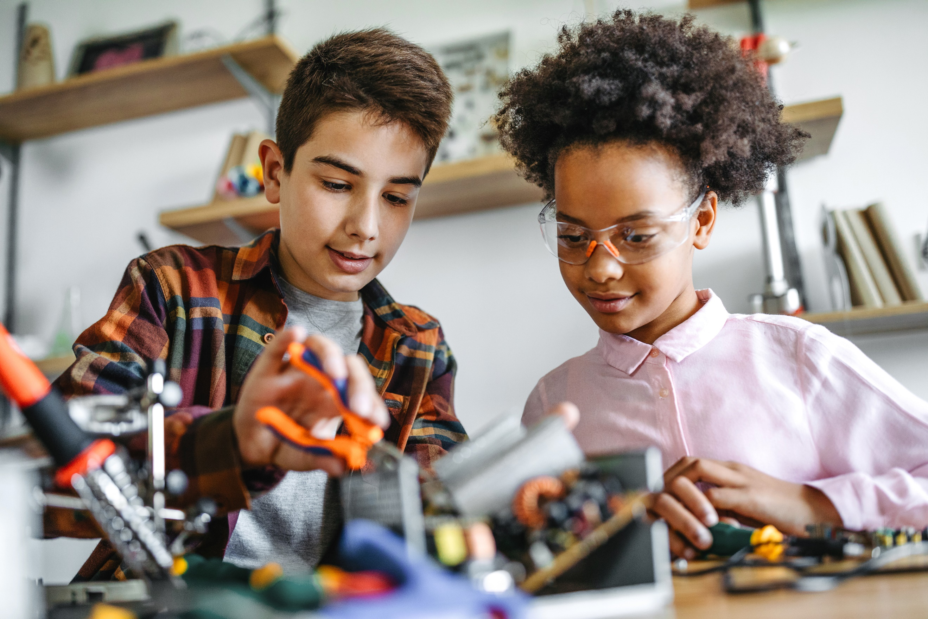

* CtLS Padres
* ParentVUE
* Carpetas semanales
* Agendas estudiantiles
* Sitio web de la escuela
* Boletines mensuales
* Correo electrónico
* Conferencias de padres/maestros
* Facebook y Twitter
* Folletos
* Sitio web del distrito
* Carpa escolar

**Algunas comunicaciones se pueden proporcionar virtualmente**

Si desea obtener más información, póngase en contacto con:

**Luz Landaverde**

(770) 916-7070 o [Luz.landaverde@cobbk12.org](mailto:%20Luz.landaverde@cobbk12.org)

*Un Pacto entre Padres y Escuelas es un acuerdo que los padres, estudiantes y maestros desarrollan juntos. Esto explica cómo los padres y maestros trabajarán juntos para garantizar que todos nuestros estudiantes tengan éxito. Este pacto incluye estrategias para ayudar a conectar el aprendizaje escolar con el aprendizaje en el hogar.*

**Las actividades elementales de Brumby para construir la comunicación**

**Meta(s) de la Escuela Primaria Brumby para el rendimiento de los estudiantes**

**Lectura** – Elnúmero de estudiantes elegibles para ser evaluados en el Inventario de Lectura de 3.6% a 30% de la población estudiantil al final del año no fue elegible.  **El grado 1 se centrará en la lectura prioritaria, la decodificación, la fluidez, la comprensión y las palabras de visión.**

**Matemáticas** — Aumentar el porcentaje de estudiantes que obtienen puntajes en el rango competente y / o avanzado en 10 puntos porcentuales de la administración final en 2021-22, según lo determinado por la evaluación de MI del distrito.  **En 1er grado, nuestra escuela se centrará en los patrones de prioridad de matemáticas, el sentido del número, el valor de la ubicación y la resolución de problemas.**

Maestros de la Escuela Primaria Brumby

Los maestros, expertos y personal de apoyo de primer grado trabajarán con los estudiantes y sus familias para desarrollar las habilidades de matemáticas y lectura de los estudiantes de acuerdo con los estándares de nivel de grado.

**El enfoque de nuestras principales conexiones con las familias será:**

1. Proporcione a los padres una variedad de estrategias de matemáticas y lectura que cumplan con los estándares de Georgia. Se proporcionarán ejemplos de cada uno a través de CTLS Parent, reuniones de padres en el aula o conferencias.
2. Proporcionar apoyo matemático individualizado y personalizado utilizando el software Dreambox Learning.
3. Proporcionar apoyo de lectura individualizado y adaptable utilizando el programa de lectura en línea Headsprout.

**Metas del distrito para el desempeño de los estudiantes**

* Aumente el rendimiento de los estudiantes en todas las áreas de contenido clave en un 2% por año, medido por los datos de logros.
* CCSD aumentará la tasa de participación de las familias y comunidades que participan en servicios / programas en un 10% medido por los datos de los padres de CLTS, los resultados de búsqueda y el módulo de visión web.
* Para 2023, reorganizaremos el marco de aprendizaje profesional para satisfacer las necesidades de todos los estudiantes para garantizar la alineación con las prioridades del superintendente, medidas por oportunidades de aprendizaje profesional, investigación y logros estudiantiles.
* Para el final del año escolar 2025, todas las escuelas habrán identificado prácticas y recursos que apoyen el éxito de los estudiantes, medidos por los datos de rendimiento, percepción y disciplina de los estudiantes.

Estudiante de la Escuela Primaria Brumby

**Los estudiantes de Brumby pueden tener éxito en la escuela y cumplir con nuestros objetivos escolares tanto en Matemáticas como en Lectura. Como estudiante, puedo:**

1. Use una variedad de estrategias matemáticas para resolver problemas matemáticos dentro y fuera de la escuela y use una variedad de estrategias de lectura para leer y entender lo que estoy leyendo dentro y fuera de la escuela.
2. Lea al menos 20 minutos cada noche.

## Inicia sesión en Dreambox y practica hechos y conceptos matemáticos.

Familias de la Escuela Primaria Brumby

**Las familias pueden apoyar la comprensión del estudiante de las matemáticas y la lectura al:**

1. Usar estrategias proporcionadas por la escuela tanto en lectura como en matemáticas para explorar libros y habilidades de alfabetización, así como conceptos matemáticos con su hijo.
2. Ayudar a su hijo a desarrollar el amor por la lectura leyendo los materiales que se le proporcionan en casa.
3. Asegúrese de que su hijo inicie sesión con frecuencia en el software Dreambox para desarrollar la comprensión conceptual y la fluidez del procedimiento.

**Visita nuestro Websity:**

[**www.cobbk12.org/brumby**](http://www.cobbk12.org/brumby)

*¡Un equipo, un objetivo, éxito* estudiantil*!*

*Maestros, padres y estudiantes juntos para el éxito*